Лабораторная работа № 1

Тема: Синусоидальный ток в цепи с последовательным соединением участков R,L,C
Цель работы: Теоретическое и экспериментальное исследование линейной разветвленной цепи переменного тока

Ход выполнения задания:
Задание 1 Рассчитатьиндуктивное сопротивление X_{L} катушки и емкостное сопротивление X_{L} конденсатора при указанных частотах и занестив таблицу 1. Значение L=67.5 мГн, C=230 мкФ.
Таблица 1 – значения индективного и емкостного сопротивления
Сопротивление |  | Частота
 |  | 30 | 40 | 50 | 60 | 80 | 100 | 120
Расчитано | XL,Ом | 12,717 | 16,956 | 21,195 | 25,434 | 33,912 | 42,39 | 50,868
Измерено | U | 10 | 10 | 9,998 | 10 | 10 | 10 | 10
Измерено | I | 0,786 | 0,589 | 0,472 | 0,393 | 0,295 | 0,236 | 0,196
Измерено | XL,Ом | 12,72265 | 16,97793 | 21,1822 | 25,44529 | 33,89831 | 42,37288 | 51,02041
Расчитано | Xc,Ом | 23,07763 | 17,30822 | 13,84658 | 11,53882 | 8,654112 | 6,92329 | 5,769408
Измерено | U | 10 | 10 | 10 | 10 | 10 | 10 | 10
Измерено | I | 0,434 | 0,578 | 0,723 | 0,867 | 1,156 | 1,445 | 1,734
Измерено | Xc,Ом | 23,04147 | 17,30104 | 13,83126 | 11,53403 | 8,650519 | 6,920415 | 5,767013
График зависимости емкостного и индуктивного сопротивления от частоты представлен на рисунке 1. При частоте около 40 Гц значения индуктивного и емкостного сопротивления принимают одинаковое значение. Следовательно, эта частота будет являться резонансной.
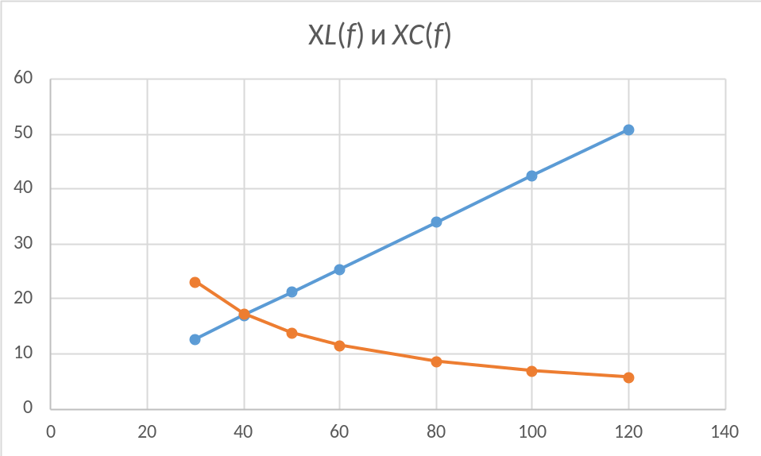
Рисунок 1 – график зависимости емкостного и индуктивного сопротивления от частоты
Для дальнейшего выполнения рабаты необходимо собрать схему представленную на рисунке 2.
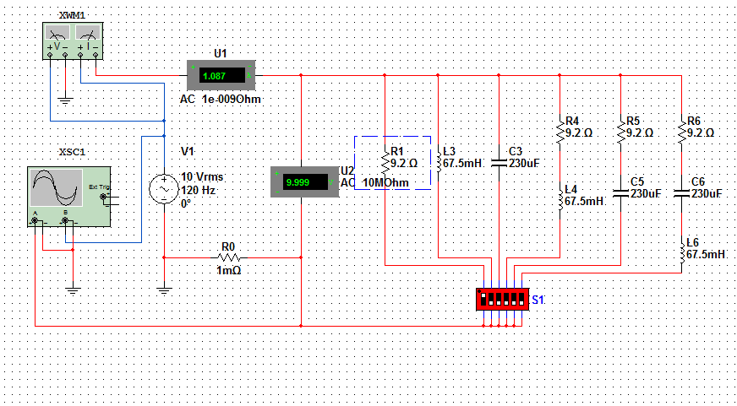
Рисунок 2 – Схема электрической цепи синусоидального тока
При подключении резистора сдвига фаз не происходит. Осциллограмма представленная на рисунке 3 это подтверждает.
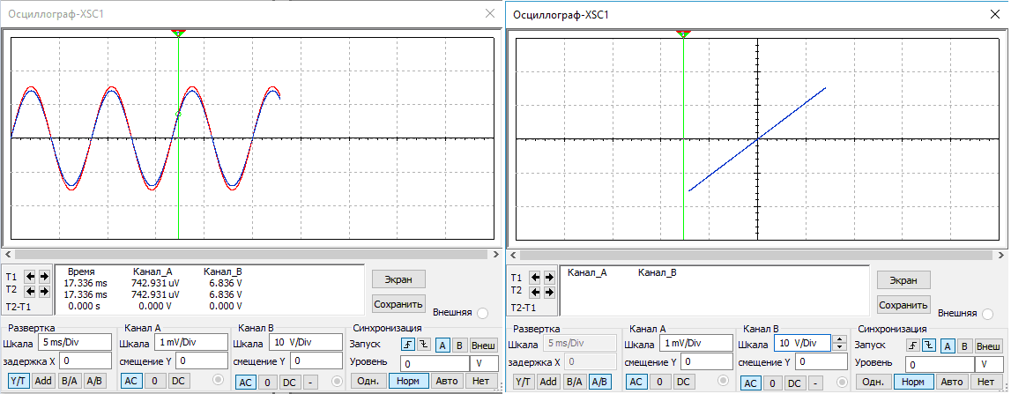
Рисунок 3 - Сдвиг фаз при включении активной нагрузки
Если нагрузка будет чисто индуктивная можно убедится что ток отстает он напряжения ровно на 90⁰. Осциллограммы приведены на рисунке 4
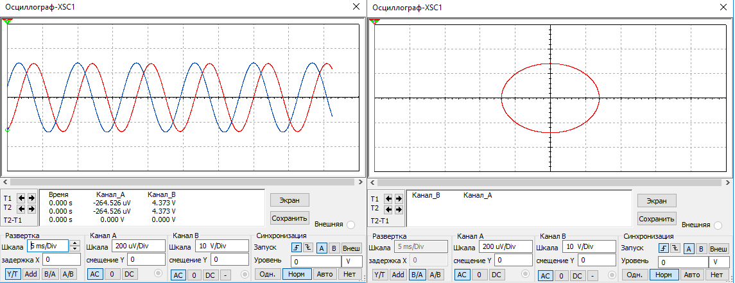
Рисунок 4– Сдвиг фаз при индуктивной нагрузке
При подключении емкостной нагрузки можно убедится, что ток опережает напряжения ровно на 90⁰. Осциллограммы приведены на рисунке 5.
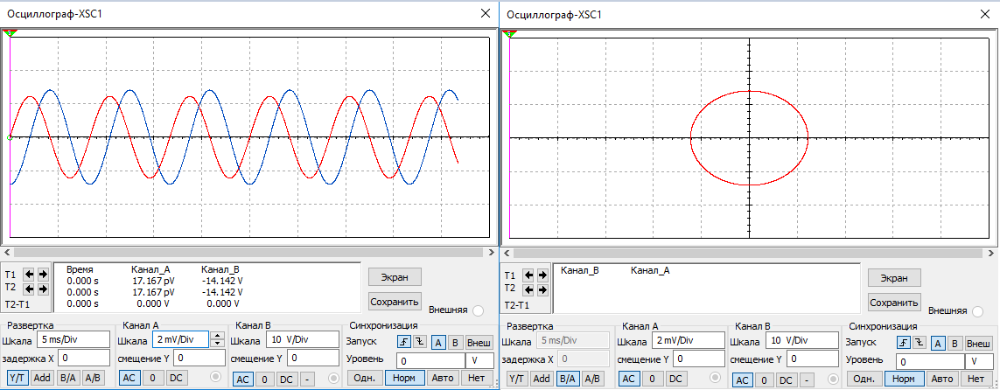
Рисунок 55 – Сдвиг фаз при емкостной нагрузке
Задание 4.
Проведем измерения токов, напряжений и углов сдвига фаз между ними в ветвях, содержащих соответственно RL-, RC- и RLC-элементы.
Результаты измерений и расчетов представлены в таблице.
Таблица 2
 | Измерено |  |  | Расчитано
 | U,В | I,А | , рад | Z=U/I, Ом | R=Zcos, Ом | X=Zsin,Ом | , рад
R4L4 | 10 | 0,433 | 1,161798 | 23,09469 | 9,184539 | 21,18983 | 1,161273
R5C5 | 10 | 0,602 | 0,984449 | 16,6113 | 9,1914 | 13,83667 | 0,984348
R6L6LC6 | 10 | 0,848 | 0,674319 | 11,79245 | 9,211463 | 7,362805 | 0,673973

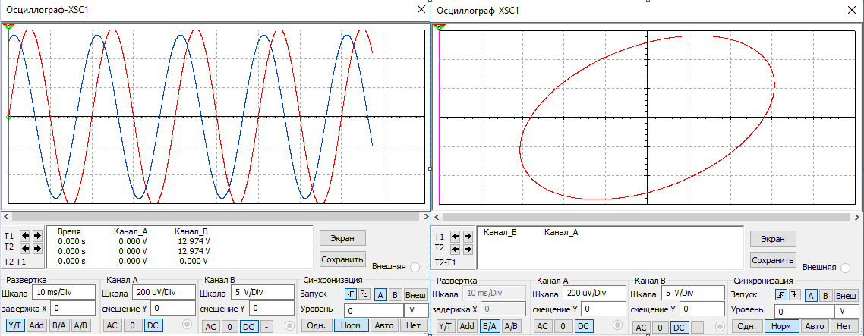
Рисунок 6 – Сдвиг фаз в цепи содержащей RL- элементы

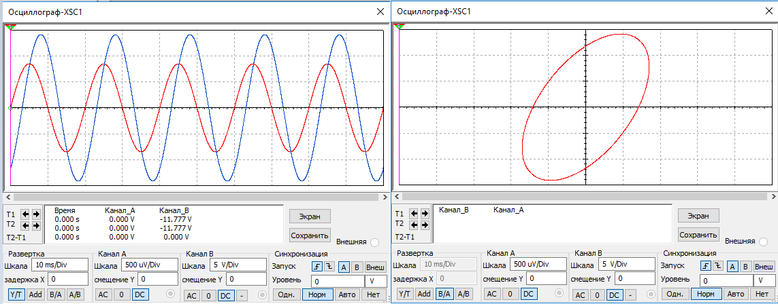
Рисунок 7 – Сдвиг фаз в цепи содержащей RC- элементы

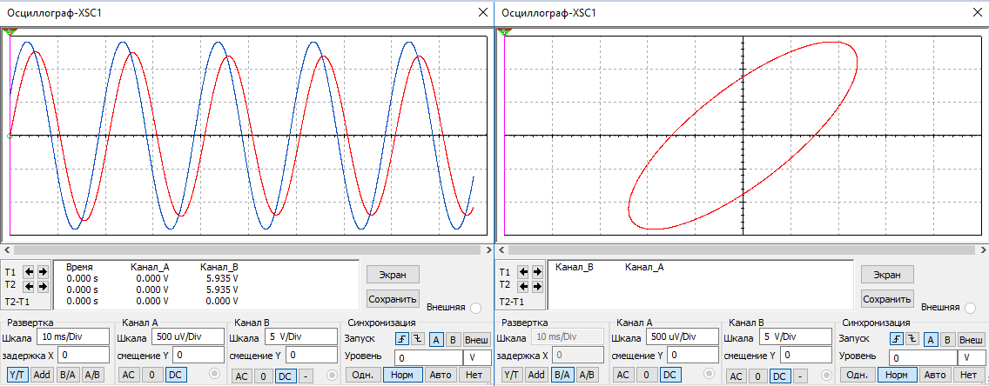
Рисунок 8– Сдвиг фаз в цепи содержащей RLC- элементы

Задание 5
Рассчитать разветвлённую цепь переменного тока символическим методом. Схема цепи представлена на рисунке 9.
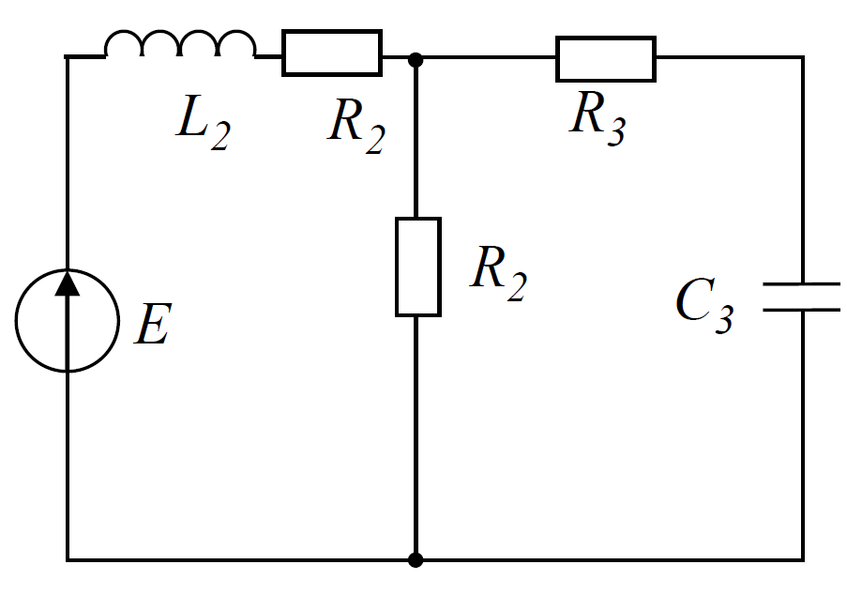
Рисунок 9 – Схема цепи

E1 | R1 | R2 | R3 | L2 | С3
200v 50Гц | 5 | 10 | 8 | 31.8мГн | 100мкФ

Найдем комплексные сопротивления:
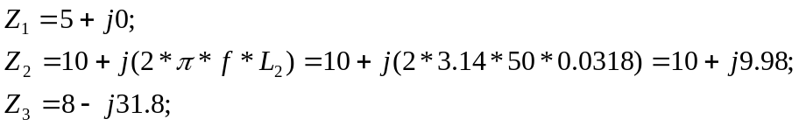
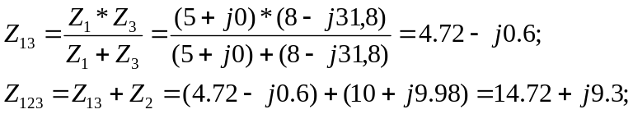
Найдем токи в каждой ветви:
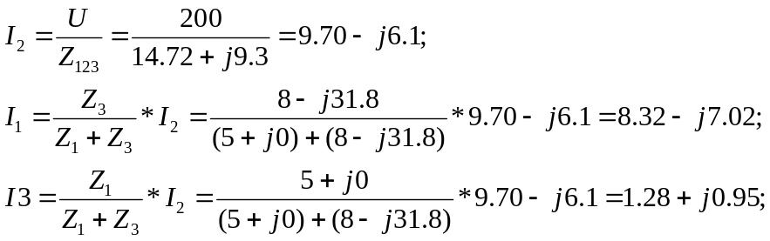

Найдем комплекс полной мошности:
Построим диаграмму:
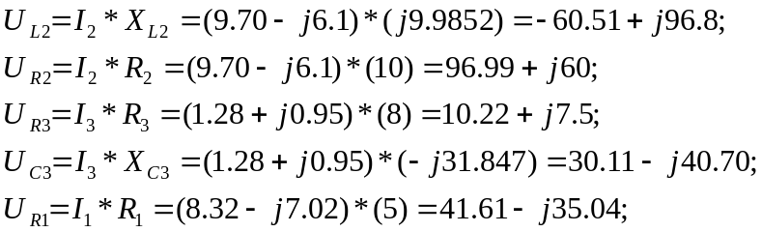
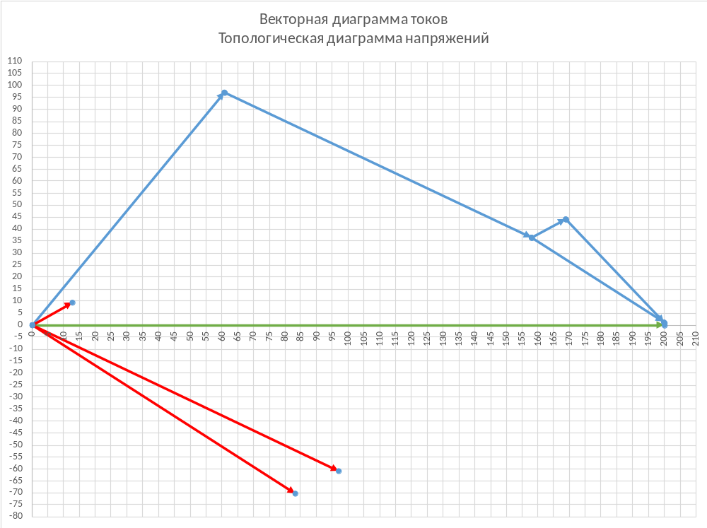
Рисунок 10 - Топологическая диаграмма напряжений и векторная диаграмма токов

